Nabarvené ptáče

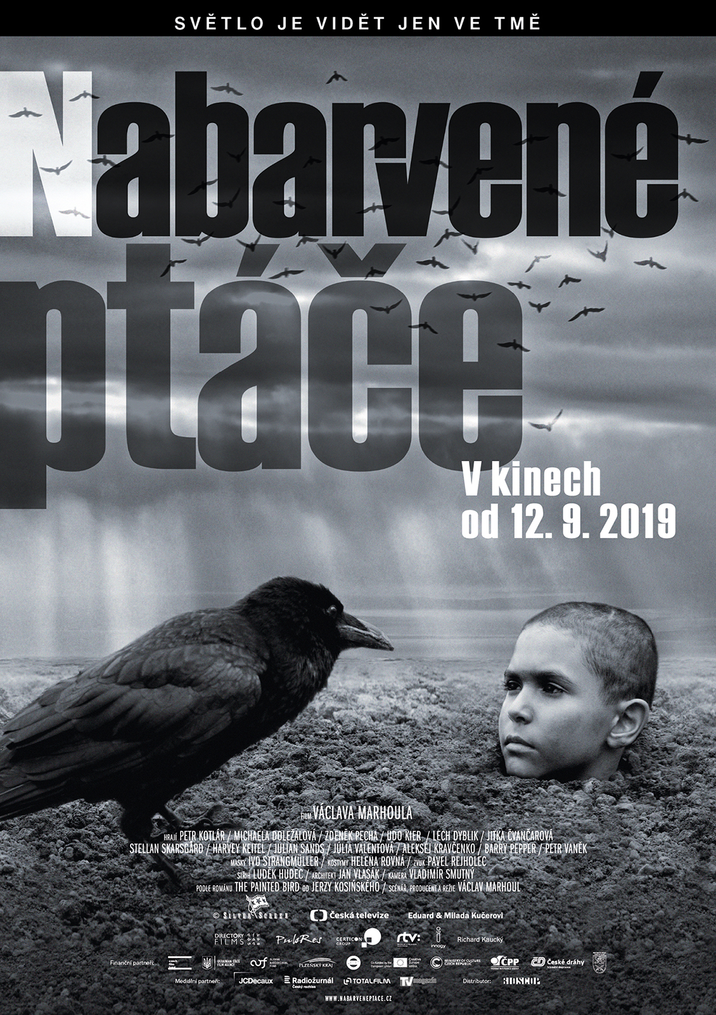
Nadčasové poselství o putování a útrapách malého židovského chlapce za druhé světové války.

Ve snaze uchránit své dítě před masovým vyhlazováním Židů, posílají rodiče desetiletého syna k tetě Martě na venkov. Teta však záhy nečekaně umírá. Chlapec se tak musí vydat na cestu a protloukat se sám nepřátelským světem, ve kterém platí jen místní pravidla, předsudky a pověry. Kvůli své odlišnosti se během putování setkává se strachem, opovržením a krutostí. Jeho snahu o fyzické přežití ale po válce střídá jiný boj. Boj, kterého si ani není vědom. Boj sama se sebou, boj o svou duši, boj o svojí budoucnost...

Nabarvené ptáče je třetím celovečerním filmem, pod kterým je Václav Marhoul podepsán jako scenárista, režisér a producent. Jeho předchozí filmy Mazaný Filip (2003) a především Tobruk (2008) získaly četná domácí i mezinárodní ocenění, včetně Českých lvů.

Hlavní dětskou roli ztvárnil talentovaný Petr Kotlár z Českého Krumlova. Film disponuje mezinárodním herec-kým obsazením v čele se světovými hvězdami, jakými jsou Harvey Keitel a Stellan Skarsgaard, spolu s nimi pak Udo Kier, Julian Sands a Barry Pepper. Z českých herců se na plátně představí Jitka Čvančarová, Petr Vaněk, Pavel Kříž, Radim Fiala, Michaela Doležalová a další.

Premiéra: 12.9.2019
Originální název: The Painted Bird
Český název: Nabarvené Ptáče
Produkce: Česko/Slovensko/Ukrajina © 2019
Formát: 4K, 2.35 : 1, Dolby Digital, 2D digital
Jazyková úprava: originální verze s českými titulky
Žánr: drama
Zvuk: 5.1, 7.1, Atmos
Stopáž: 169 min
Přístupnost: nevhodný do 15 let
Producent: Václav Marhoul
Režie: Václav Marhoul
Scénář: Václav Marhoul, podle světového bestselleru Jerzy Kosińského
Kamera: Vladimír Smutný
Střih: Luděk Hudec
Hrají: Petr Kotlár, Udo Kier, Michaela Doležalová, Zdeněk Pecha, Lech Dyblik, Jitka Čvančarová,
Stellan Skarsgård, Harvey Keitel, Julian Sands, Júlia Valentová, Aleksej Kravčenko, Barry Pepper,
Petr Vaněk a další
Internet: https://nabarveneptace.cz/; http://bioscop.cz/databaza/nabarvene-ptace/?portfolioCats=9%2C33

